1.搭建django开发环境以及创建django项目和一些基本配置,参考: Django学习笔记2-初识django1

2.这里我们来学习django提供模板语法,通过一个路由作为例子来学习

参考,django官方文档: https://docs.djangoproject.com/zh-hans/5.2/topics/templates/

1>打开mysite包里面的urls.py,然后提交一个tpl/路由映射
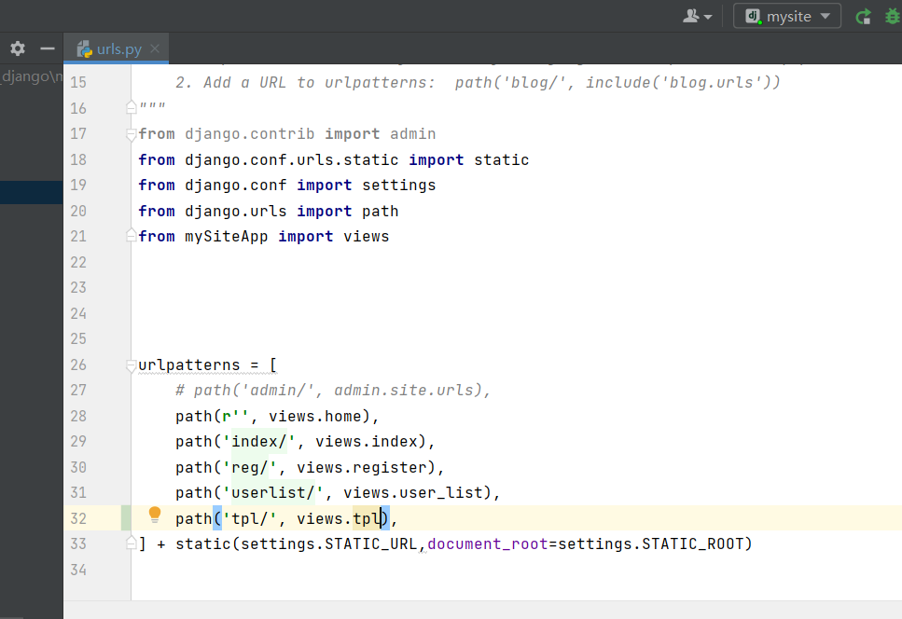

2>然后在mySiteApp包里面的views.py文件里面添加一个tpl函数,在这个函数里面渲染一个叫做tpl.html的模板文件
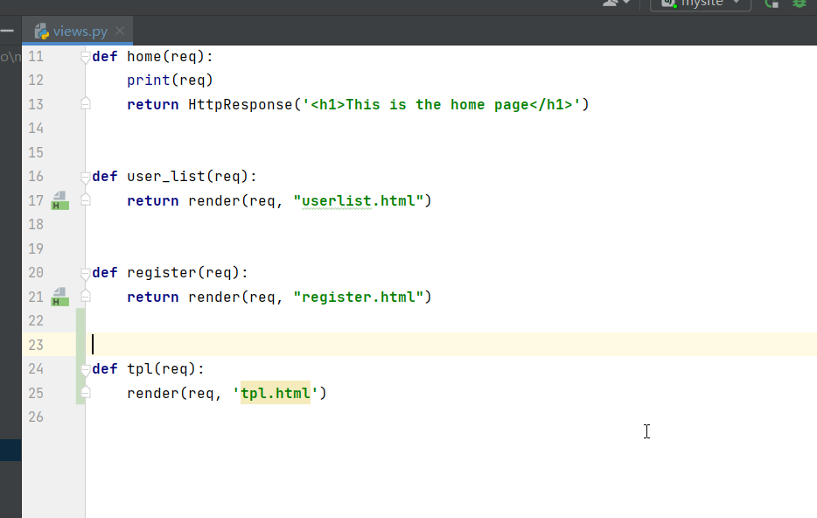

3>然后我们需要在mySiteApp包里面的templates文件夹里面新建一个tpl.html模板文件.为了方便对比学习,我们使用分割视图
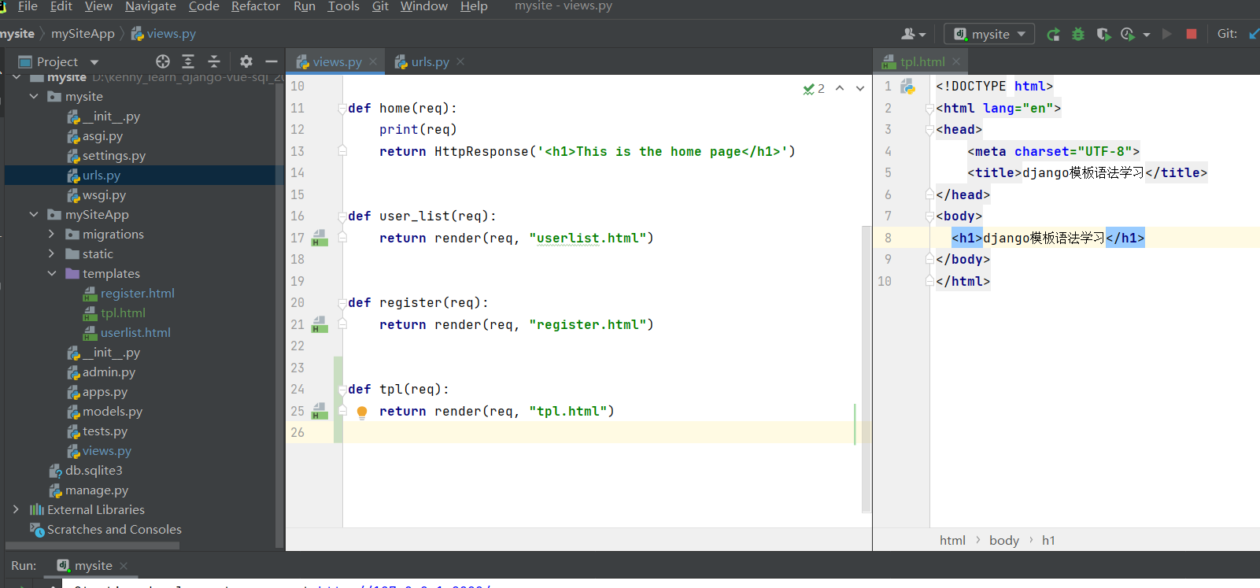

4>然后我们访问http://127.0.0.1:8000/tpl/,效果如下
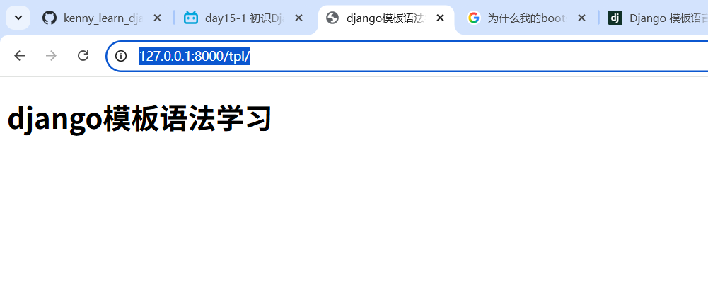

那么问题来了,这些数据都是写死的,如果我们需要把数据传递给模板,让他动态展示,我们该如何做?

5>我们可以在views里面的tpl函数里面定义一些数据或者到数据库中选择一些数据,如何需要用字典的方式来传递给模板,下面是最简单的传递方式, 然后我们就可以在页面中用{{变量名称(字典的key)}}来获取内容

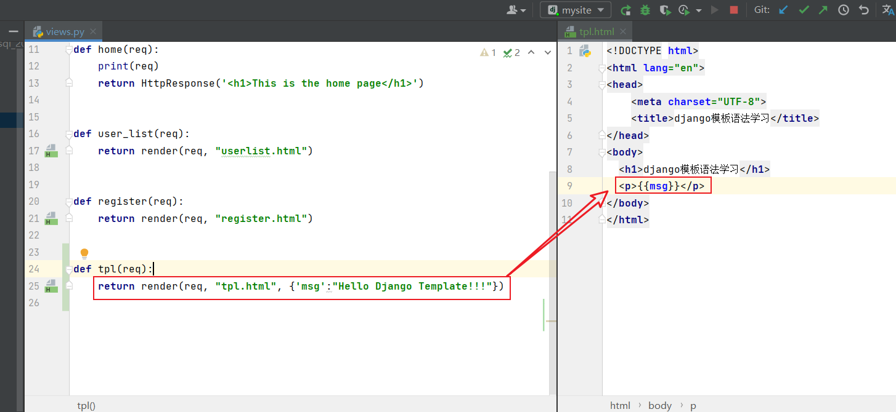

然后就可以在页面中看到我们的信息
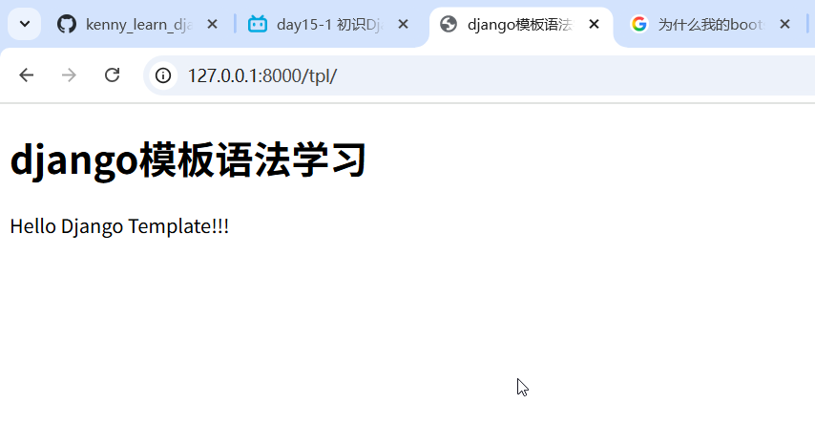

注意:在django中代码是写在{% %}里面的,获取变量的值使用2对花括号{{ var}}

6>我们还可以继续添加数据,如我们添加一个列表数据,还是需要把它作为字典的key的value添加进来,然后可以在模板中使用for语句来渲染,但是在模板中是不支持for range的,因为模板不能直接使用python的内置函数
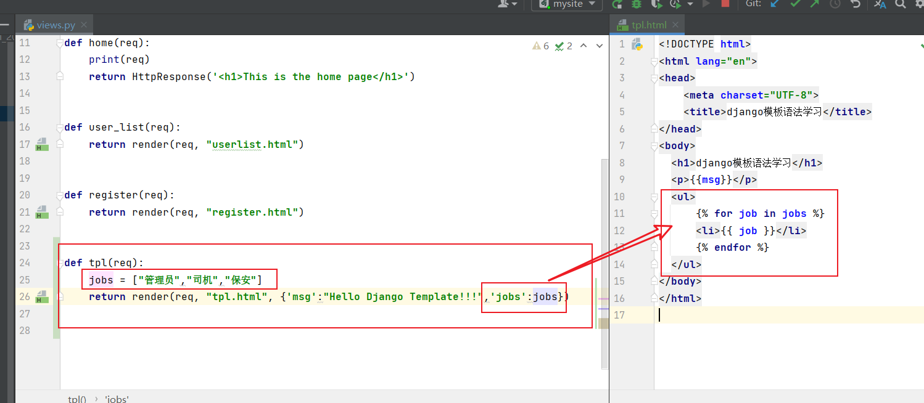

注意:指令需要有开始标签和结束标签,否则会报错,比如{% for ...%}需要和{%endfor%}配对,{%if...%}需要和{%endif%}配对

效果如下
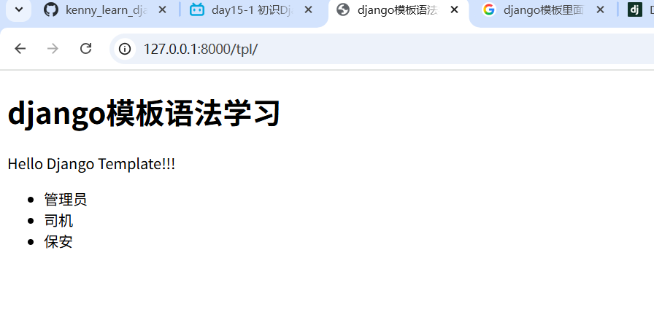

注意模板语法是很特殊的,比如你想通过索引来获取列表的元素,你需要使用.操作符
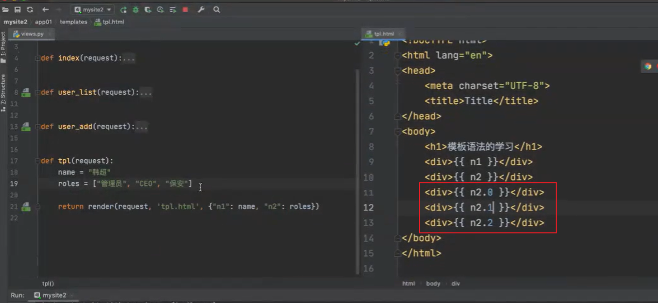

7>我们还可以添加一个布尔类型的变量,然后在模板中进行条件渲染
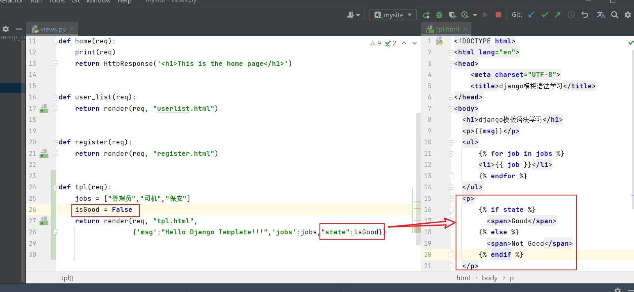

刷新页面,效果如下
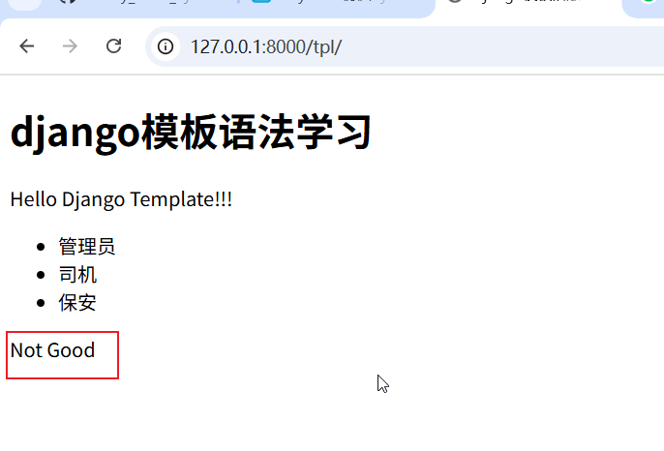

8>然后我们在tpl函数里面把isGood改为True
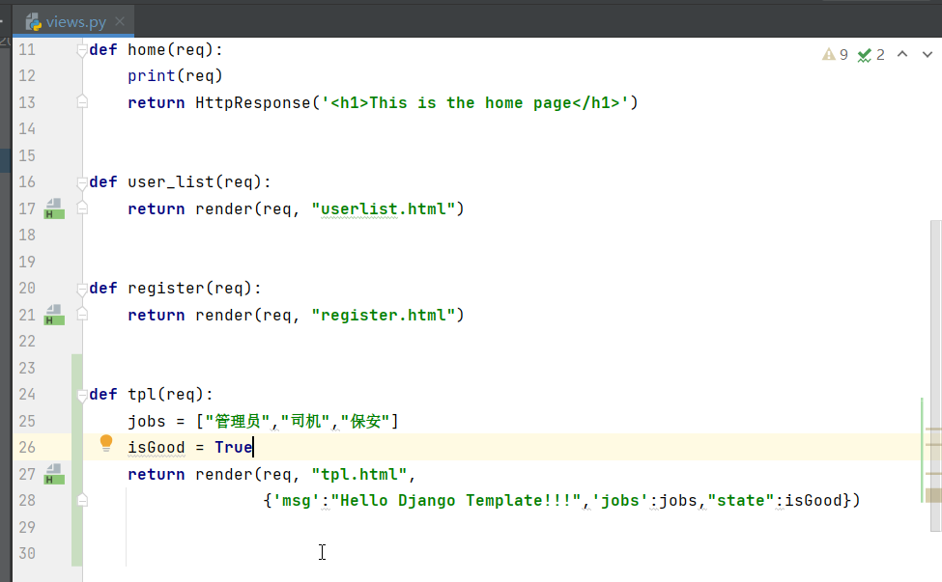

刷新页面,效果如下
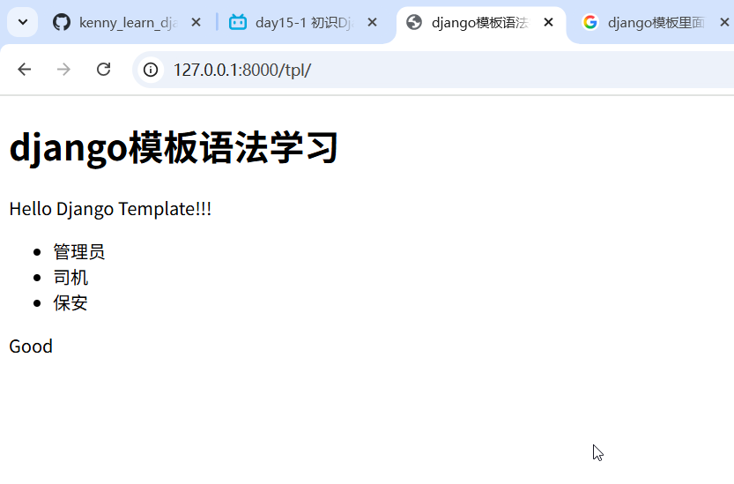

说明if语句是由作用的.

9>还可以传递字典给模板,然后可以在模板中使用.操作符来获取属性
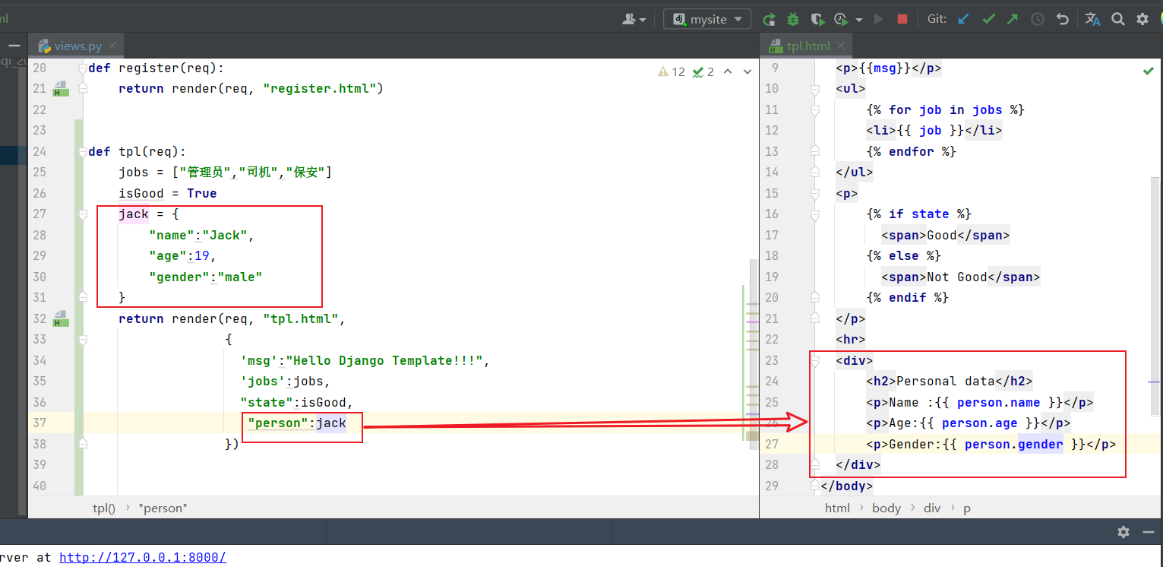

刷新页面,效果如下
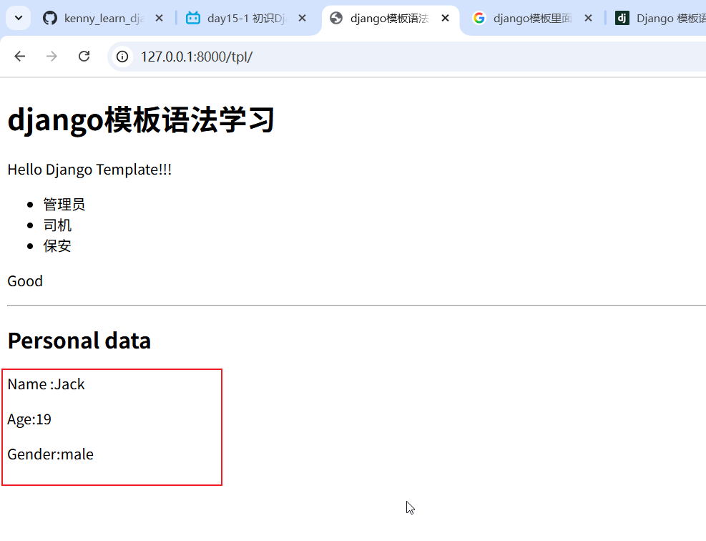

10>另外字典也可以用for循环来遍历,可以只遍历keys或者values,还可以遍历items也就是键值对.下面我们就来遍历键值对
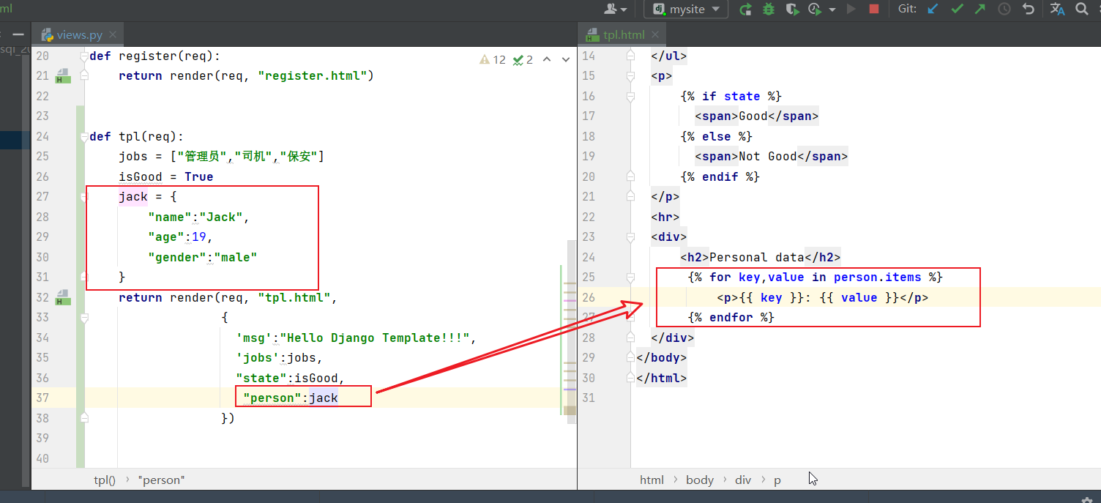

效果是一样的


11>还有一种情况,可能是一个字典列表,这种相对比较复杂需要使用嵌套循环,当然,也可以不嵌套
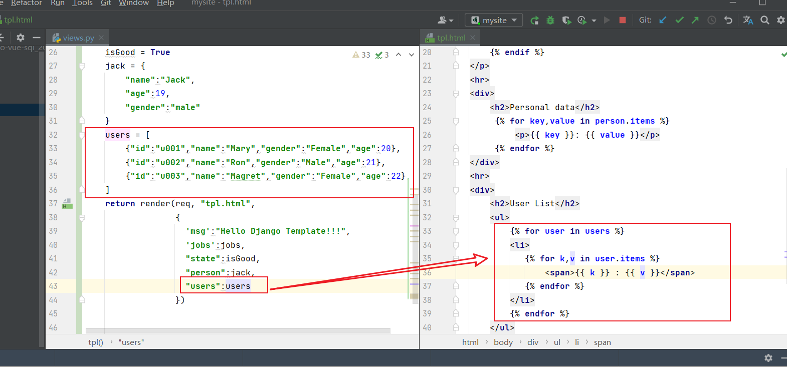

刷新页面,效果如下:
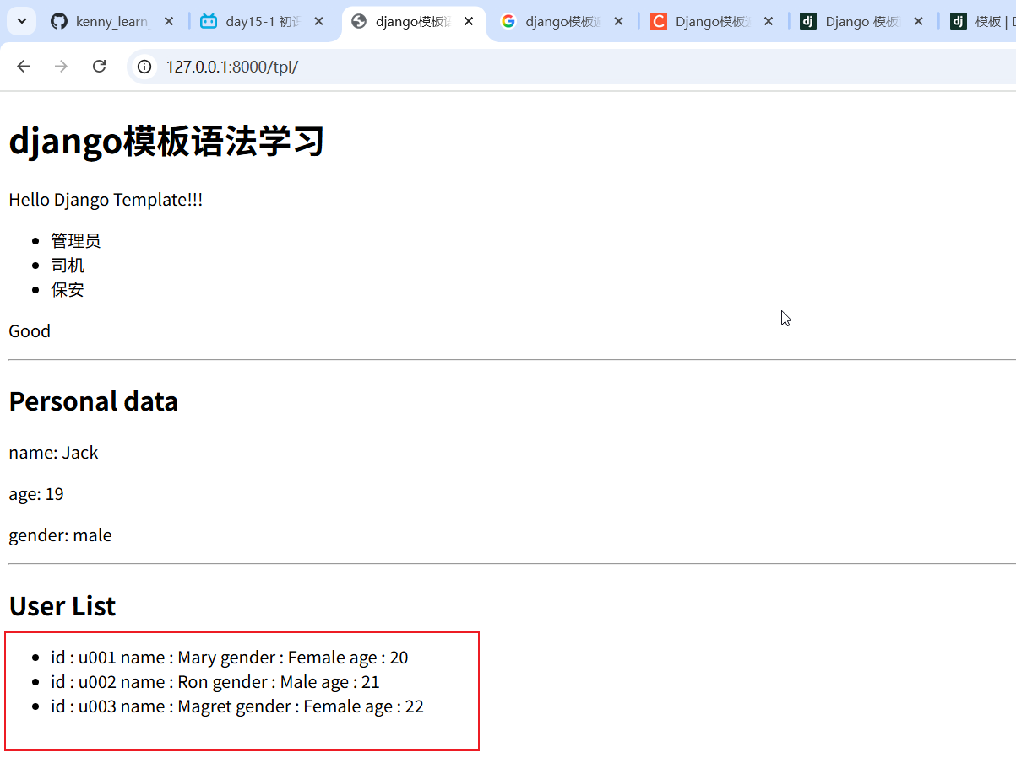

从这里,我们可以看到django的运行流程大概是这样子的
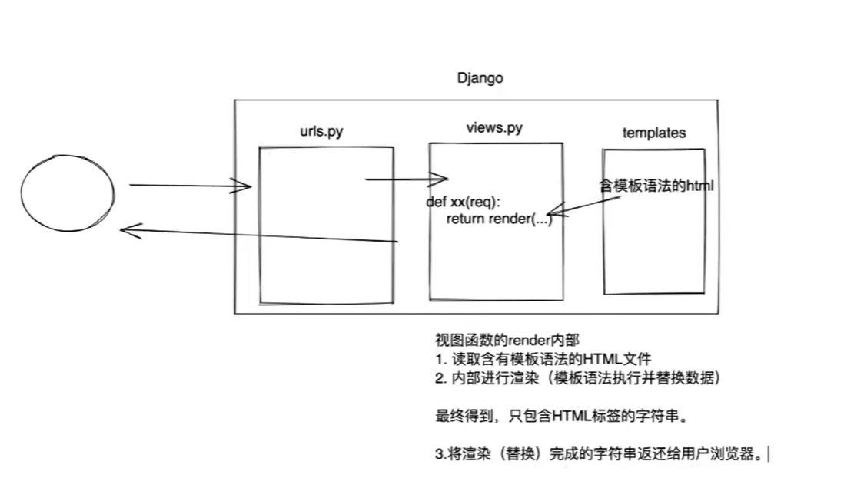

3.小案例,用爬虫爬取数据然后渲染到模板页面

1>我们先在mysite包里面的urls.py里面添加一个movies/路由,把它和mySiteApp包里面的views.py里面的movies函数对应起来,然后在templates文件夹里面添加一个movies.html模板
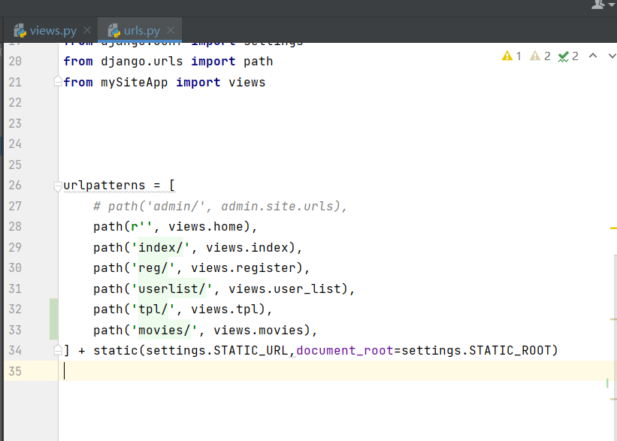
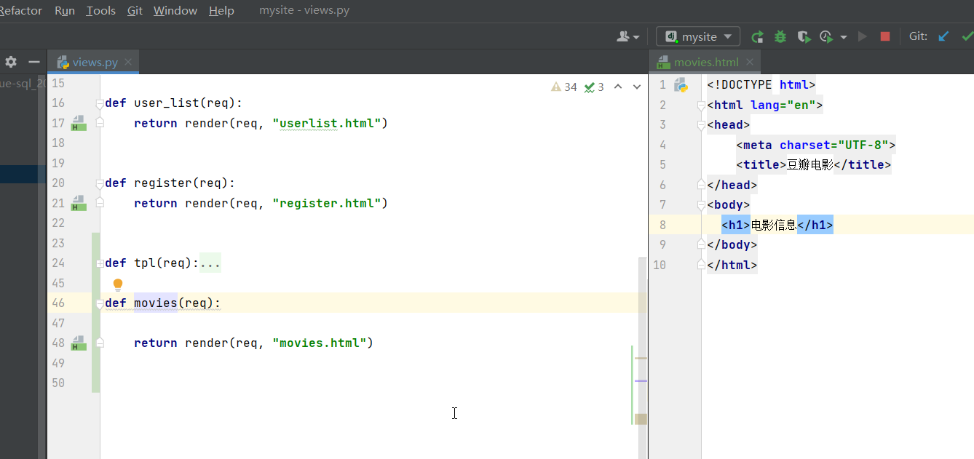
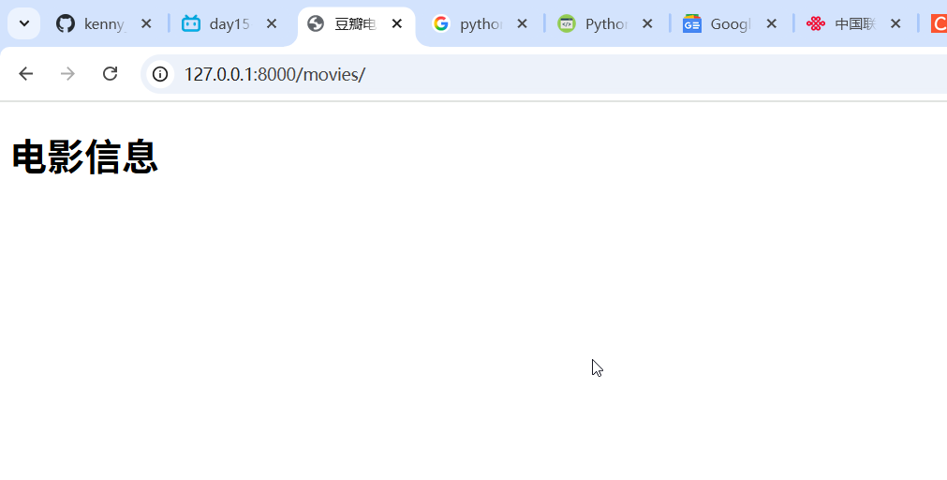

2>然后我们在movies函数里面用爬虫爬取豆瓣电影第一页的数据然后渲染到movies.html页面上,mevies函数的代码如下:
def movies(req):
import requests
from bs4 import BeautifulSoup
headers = {
"User-Agent": "Mozilla/5.0 (Windows NT 10.0; Win64; x64) AppleWebKit/537.36 (KHTML, like Gecko) Chrome/138.0.0.0 Safari/537.36"
}
url = "https://movie.douban.com/top250"
# 这里只是爬取一页
sub_url = url + f"?start=0"
res = reps = requests.get(sub_url, headers=headers).text
# print(reps.text)
soup = BeautifulSoup(res, "html.parser")
# print(soup)
titles = soup.findAll("span", attrs={"class": "title"})
bds = soup.findAll("div", attrs={"class": "bd"})
chinese_titles = []
summ = []
for bd in bds:
# print(bd.p.text)
summ.append(bd.p.text)
for title in titles:
# print(title.string) # 不要标签,只需要标签里面的内容
# if not title.string.__contains__("/"): # 过滤掉英文标题,注意到英文标题都是以 / 开头 ok
# if title.string.find("/")==-1: # 过滤掉英文标题,注意到英文标题都是以 / 开头 ok,find方法找到了返回一个不是负数的结果,-1表示找不到,我们这里就需要它找不到
if "/" not in title.string: # 过滤掉英文标题,注意到英文标题都是以 / 开头 也是ok的
chinese_titles.append(title.string)
# print(title.string)
summ.pop(0)
# print(summ)
# print(chinese_titles)
movies = dict(zip(chinese_titles, summ))
print(movies)
return render(req, "movies.html",{"movies":movies})

3>然后在movies.html模板里面渲染数据
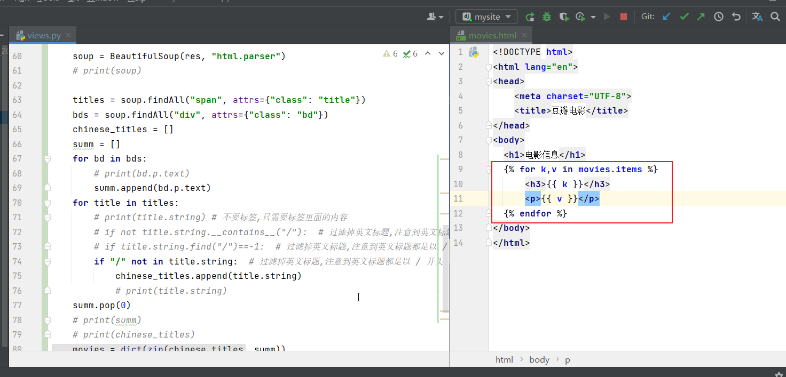

然后我们就可以访问movies/路由,效果如下
